
1. A oedd y gweithiwr cymdeithasol
ar amser?
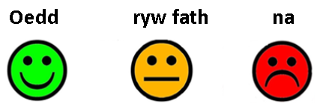

Os yn hwyr, a wnaeth adael i chi wybod?
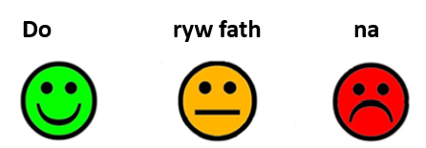
A hoffech ddweud mwy?

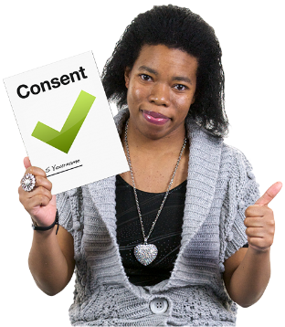
2. A wnaeth y gweithiwr cymdeithasol ofyn a oedd yn iawn i rywun wylio’r cyfarfod?
A hoffech ddweud mwy?


3. A ddwedwyd wrthoch chi pam fod y cyfarfod yn cael ei wylio?
A hoffech ddweud mwy?

4. A ydych yn deall pam fod y gweithiwr cymdeithasol wedi cyfarfod gyda chi heddiw?
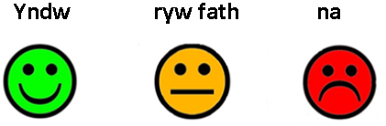
A hoffech ddweud mwy?


5. A oedd y gweithiwr cymdeithasol yn barod ar gyfer cyfarfod gyda chi?
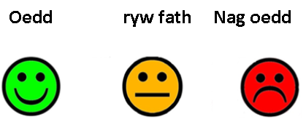
A hoffech ddweud mwy?


6. A wnaeth y gweithiwr cymdeithasol wrando arnoch?
A hoffech ddweud mwy?


A wnaeth barchu eich barn a’ch dymuniadau?
A hoffech ddweud mwy?

7. A wnaethoch ddeall y gweithiwr cymdeithasol?
A hoffech ddweud mwy?
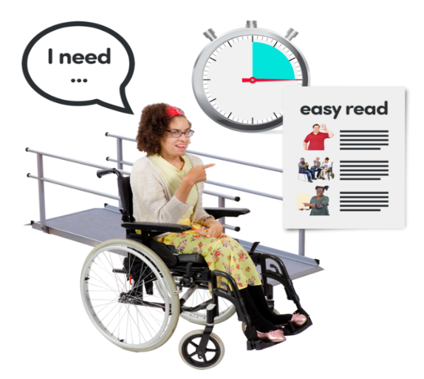
8. A wnaeth y gweithiwr cymdeithasol feddwl am eich anghenion ieithyddol?
A hoffech ddweud mwy?


9. A yw’r gweithiwr cymdeithasol wedi gwneud yr hyn roeddech chi’n meddwl byddan nhw’n ei wneud?
A hoffech ddweud mwy?

10. A oes unrhyw beth arall yr hoffech ei ddweud?



